Aufgabe 9: Wir lesen Bücher!

Ich lese selbstständig.
Ich kann über das Gelesene nachdenken.

- Wähle für dich ein Buch zum Lesen aus.
- Schliesse mit deiner Lehrperson einen Lesevertrag ab.
- Lies in deinem ausgewählten Text und trage deine Eindrücke ins Lesetagebuch ein!
- Besprich deinen Lesetagebucheintrag mit der Lehrperson.

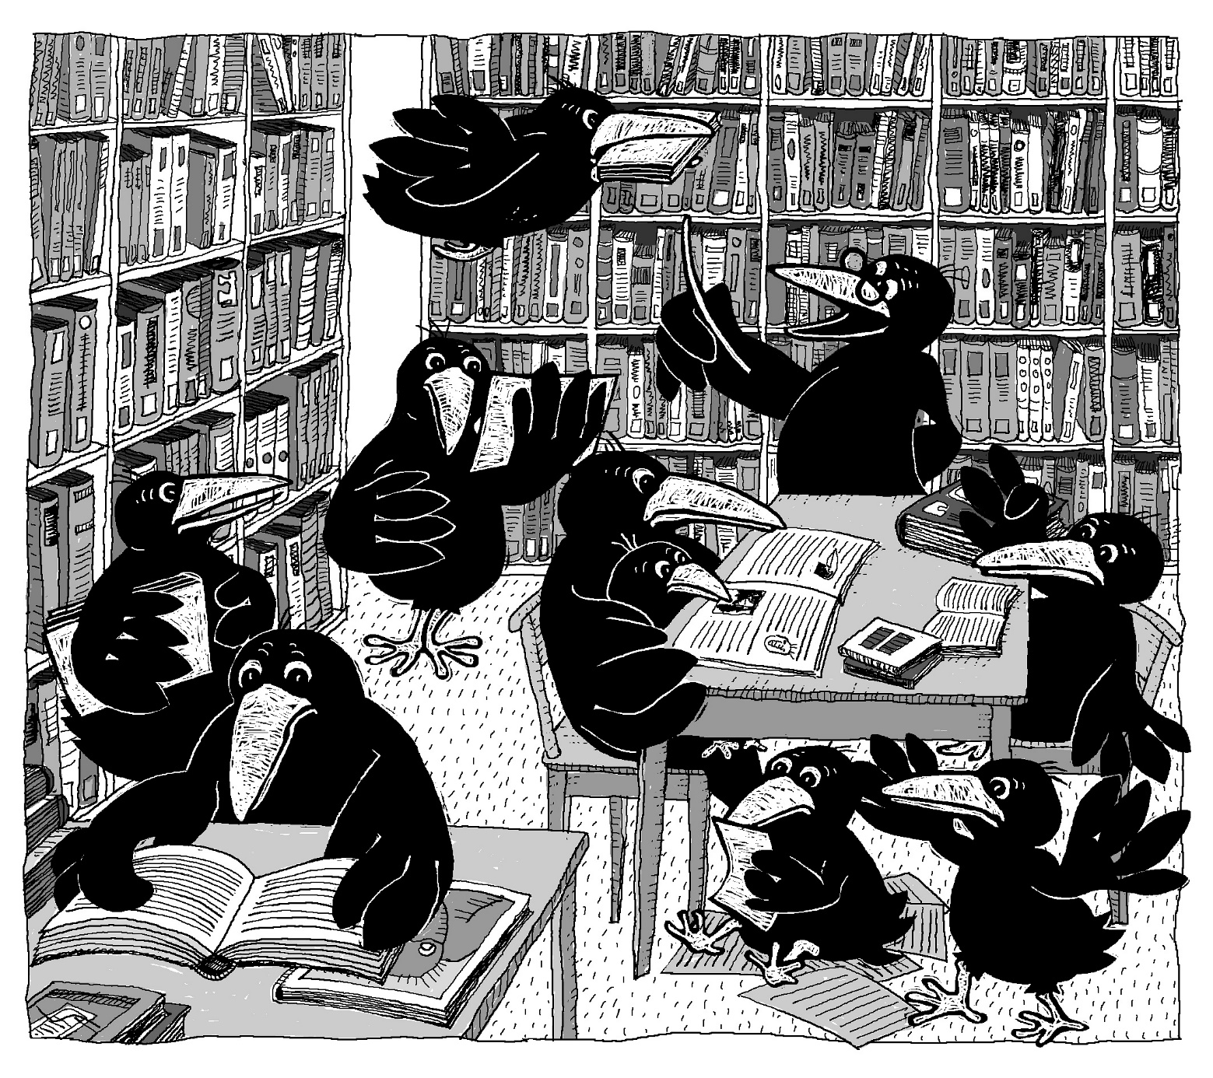
Lesetagebuch
Name: Datum:
1. Wie heisst das Buch (Titel)

2. Wer hat das Buch geschrieben (Autor/Autorin)

3. In deinem Buch spielen Personen oder Tiere eine wichtige Rolle.
Beschreibe oder zeichne sie:

4. Dein Bild zur Geschichte:

5. Erzähle von deiner Geschichte:

6. Was denkst du über dein Buch?
Die Geschichte ist interessant. Die Geschichte ist lustig.
Die Geschichte ist spannend.
Die Geschichte ist leicht zu lesen.
Die Bilder gefallen mir besonders gut.

7. Möchtest du nun weitere Bücher lesen? Wenn ja, welches?
Ein weiteres Buch aus der gleichen Serie
Andere Bücher vom gleichen Autor oder von der gleichen Autorin
Ein Buch zum gleichen Thema
8. Du empfiehlst dieses Buch, weil

9. Du empfiehlst dieses Buch nicht, weil

